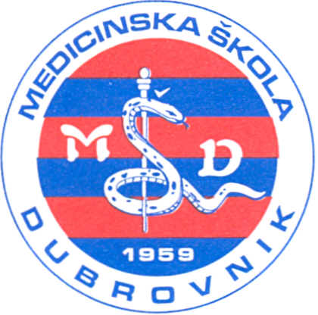 | REPUBLIKA HRVATSKA  Županija Dubrovačko-neretvanska  MEDICINSKA ŠKOLA DUBROVNIK  p.p. 197, 20000 Dubrovnik, Baltazara Bogišića 10  tel/fax: 020/421-806  e-mail: ravnateljica@dumed.hr  IBAN:7424840081101387554  OIB:97070542319
U Dubrovniku, 11. 2. 2025.

Školski odbor Medicinske škole Dubrovnik, na svojoj sjednici je donio slijedeće ZAKLJUČKE:

- temeljem provedenog glasovanja je jednoglasno donio Odluku o usvajanju Zapisnika s prethodne sjednice Školskog odbora.

- temeljem provedenog glasovanja je jednoglasno donio Odluku o usvajanju Financijskog izvješća - završnog računa od 1. siječnja 2024. – 31. prosinca 2024.

- temeljem provedenog glasovanja je jednoglasno donio Odluku o donošenju plana nabave za 2025.

- temeljem provedenog glasovanja je jednoglasno donio suglasnost za sklapanje ugovora o djelu.

Predsjednik Školskog odbora:

________________________
ŠIME KARAĐOLE, dr. med.

